专题1-1、SQL SERVER 2000数据库安装手册

安装SQL Server数据库的注意事项
- 重装SQL前先检查一下SQL文件夹的DATA下面的数据库除了本身自带的之外，还有没有其它数据库，如有，数据先备份；
- 如果在安装时出现：以前的某个程序安装已在安装计算机上创建挂起的文件操作。解决方法：进入注册表，在HKEY_LOCAL_MACHINE\SYSTEM\CurrentControlSet\Control\Session Manage中找到PendingFileRenameOperations项目，并删除它，然后再继续装SQL；
- SQL安装到最后，出现：安装程序配置服务器失败。参考服务器错误日志和 C:\Windows\sqlstp.log 了解更多信息。解决方法：到“控制面板\添加删除程序”里面，如果有Microsoft SQL Server这个程序的话，先删除；然后把C：\Program Files\Microsoft SQL Server和所更改过目录的程序文件跟数据文件删除（指D盘或者是E盘目录）,并且把C：\Windows下的Sqlstp.log文件删除，Temp目录下的文件也删除；然后重新安装sql。

SQL Server 2000数据库安装
    - 安装数据库程序，打开“ \SQL2000\X86\SETUP”双击运行 “SETUPSQL”。
    - 安装第一步先选择(安装 SQL Server 20000 简体中文个人版)。
    - 第二步选择（安装 SQL Server 2000 组件）。
    - 接下来选择（安装数据库服务器）。
    - 在欢迎的界面下单击“下一步”。图1：
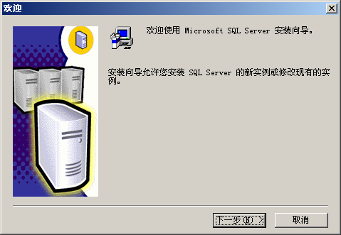
图（1）
    - 在计算机名的界面中选择“本地计算机”然后单击“下一步”。图2：
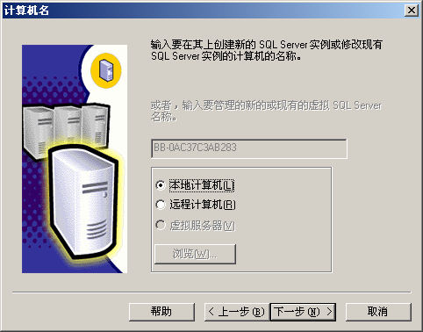
图（2）
    - 在安装选择的界面中选择“创建新的SQL Server实例,或安装‘客户端工具’”，然后单击“确定”。图3:
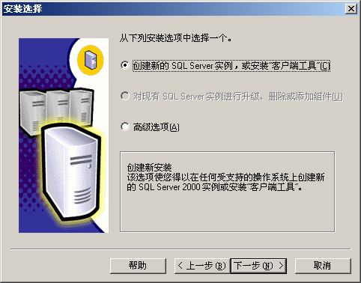
（图3）
    - 在用户信息界面中，输入姓名及公司。然后单击“下一步”。图4：
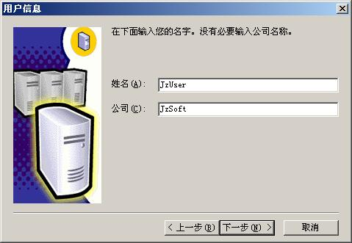
（图4）
    - 软件许可证协议：直接单击“是”。图5：
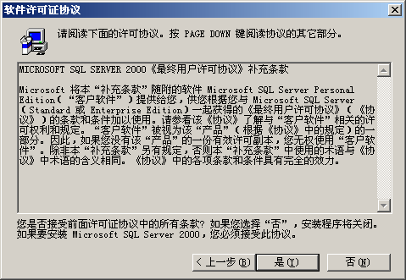
（图5）
    - 安装定义：选择“服务器和客户端工具”,单击“下一步”。图6：
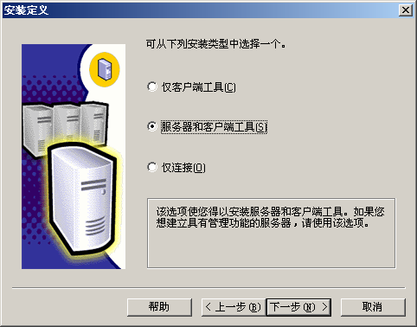
（图6）
    - 实例名：必须选择“默认”，然后单击“下一步”。此时如“默认”选择为灰色时，说明该计算机已经安装了SQL Server。或直接单击“取消”按钮。终止本来SQL Server的安装。图7：
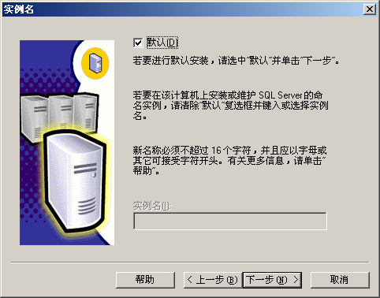
（图7）
    - 安装类型：将“目的文件夹”的程序文件和数据文件的文件路径改为D盘目录下或E盘目录下。最后单击“下一步”。图8：
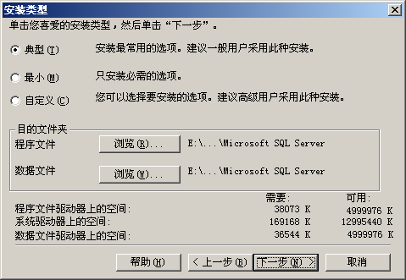
（图8）
    - 服务帐户：选择“使用本地系统帐户”，然后单击“下一步”。图9：
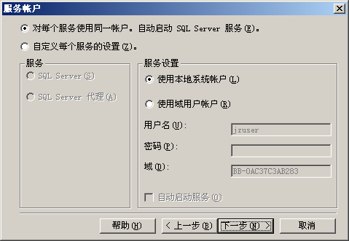
（图9）
    - 身份验证模式：选择“混合模式（Windows 身份验证和SQL Server 身份验证）”,将sa登录的密码统一设为“jsuser”。图10
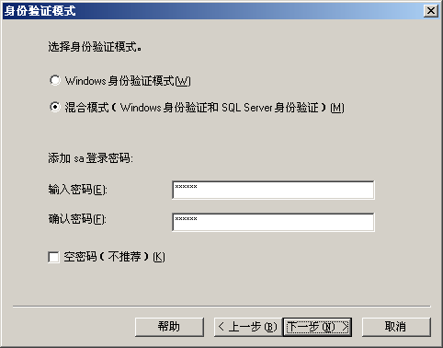
（图10）
    - 开始复制文件：直接单击“下一步”即可。直至完成。图11
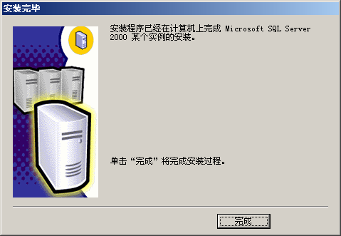
（图11）
    - 当SQL Server安装到“安装程序正在启动服务器并安装您选择的配置...”时，经常会安装出错的提示。此时可将Windows目录下的“SQL”和“SQLSTP.TXT”文件删除,以及删除安装目录下的“Microsoft SQL Server”文件夹。然后重新安装SQL Server。

SQL Server 2000补丁(chs_sql2ksp3)的安装
    - 安装之前，先停止MSSQLServer服务管理器。方法：右击桌面右下角的服务管理器。单击“MSSQLServer — 停止（0）”。当服务管理器为停止状态时方可进行安装。
    - 打开“\SQLServerSP3\x86\setup”，运行文件setupsql.exe。运行。
    - “欢迎”、“软件许可证协议”、“实例名”的安装步骤与安装SQL Server方式一样。只需单击“下一步”即可。
    - 连接到服务器：选择“我用来登录到自己计算机上的Windows帐户信息(Windows 身份验证)”。
    - 进入验证用户的步骤，如图12。
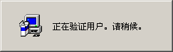
（图12）
    - 用户认证通过后。进入“SQL Server 2000 Service Pack 3 安装程序”界面。选择“升级Microsoft Search 并应用 SQL Server 2000 SP3 (必需)”,单击“继续”。如图13
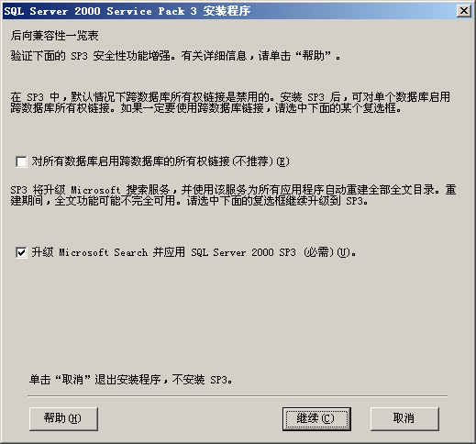
(图13)
    - 错误报告：直接单击“确定”。进入“开始复制文件”，单击“下一步”。开始安装程序。安装运行的脚本数共计划11个。
    - 安装完成：提示“现在应备份master数据库和msdb数据库，因为此次安装已更新了它们的内容。”单击确定。安装结束。
    - SP3补丁完成的，启动MSSQLSERVER服务管理器。方法：单击“开始—程序—启动—服务管理器”，然后右击桌面右下角的“服务管理器”，选择“MSSQLSERVER — 启动（S）”，“服务管理器”正常启动后的图标为。

启动SQL服务器
点击“开始\所有程序\Microsoft SQL Server\服务管理器”。出现sql server 服务器界面，
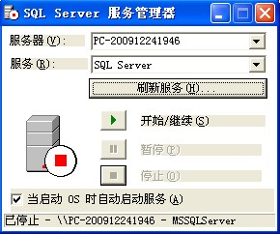
点击启动按钮。在操作系统的任务栏的右下角就会出现图标，那么证明sql server 2000已经正确安装到您的计算机上。

